ПЕРЕЧЕНЬ
законов Чувашской Республики и иных нормативных правовых актов
Чувашской Республики, подлежащих признанию утратившими силу,
приостановлению, изменению или принятию в связи с принятием Закона Чувашской Республики «О внесении изменений в статьи 6 и 7 Закона
Чувашской Республики «О комиссиях по делам несовершеннолетних
и защите их прав в Чувашской Республике»

Принятие Закона Чувашской Республики «О внесении изменений в статьи 6 и 7 Закона Чувашской Республики «О комиссиях по делам несовершеннолетних и защите их прав в Чувашской Республике» потребует разработки порядка рассмотрения муниципальными комиссиями по делам несовершеннолетних материалов (дел), не связанных с делами об административных правонарушениях.

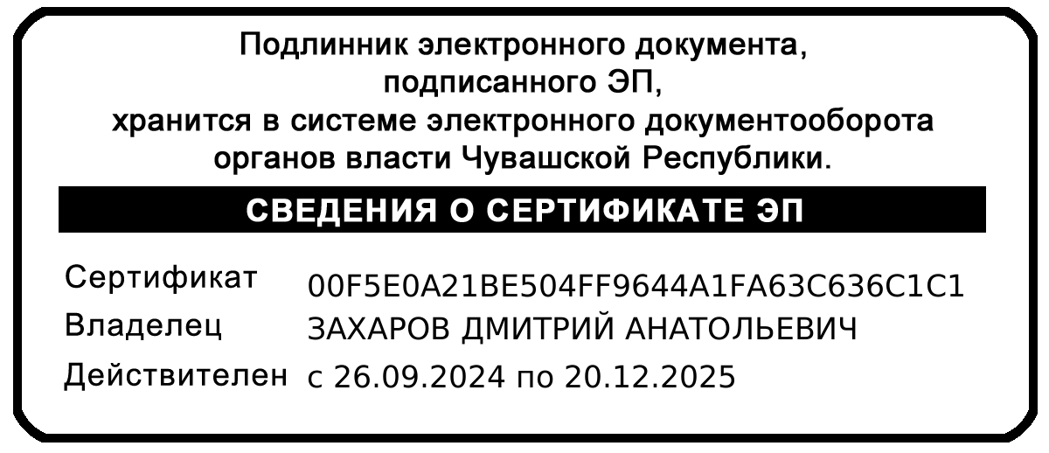

Министр образования
Чувашской Республики Д.А. Захаров

